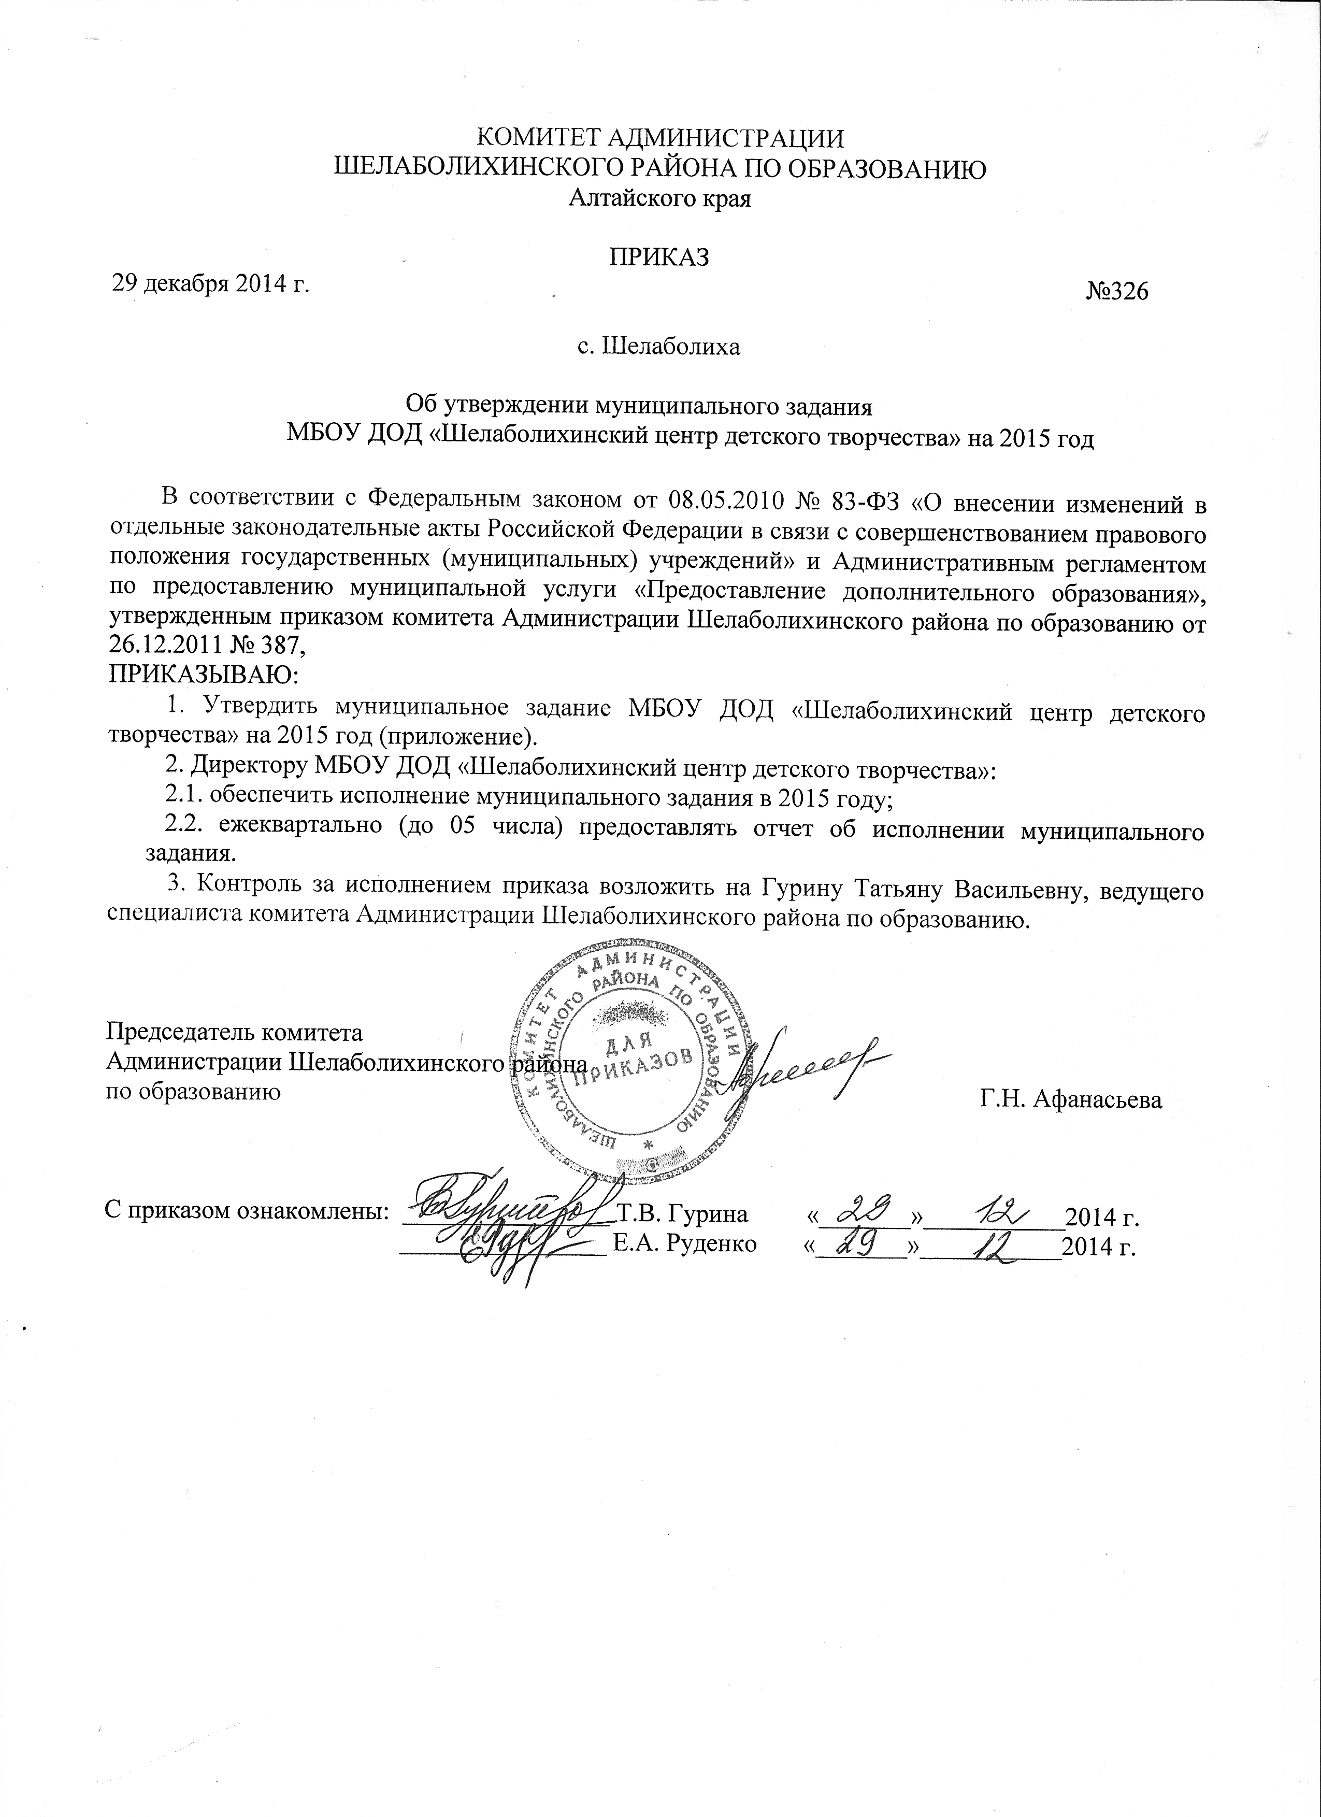
Приложение
к приказу комитета по образованию
от «29» декабря 2014 года № 326

МУНИЦИПАЛЬНОЕ ЗАДАНИЕ
муниципальное бюджетное образовательное учреждение дополнительного образования детей
«Шелаболихинский центр детского творчества» на 2015 год
(наименование муниципального учреждения)

1. Наименование муниципальной услуги Предоставление дополнительного образования
2. Потребители муниципальной услуги:
№  п/п | Наименование категории потребителей | Основа предоставления | Количество потребителей, чел./ед. |  | Количество потребителей, которым возможно оказать государственную услугу, чел.
№  п/п | Наименование категории потребителей | Основа предоставления | Финансовый 2014 год | Финансовый 2015 год | Финансовый 2014 год | Финансовый 2015 год
1 | 2 | 3 | 4 | 5 | 7 | 8
1 | Население Шелаболихинского района, имеющее потребность  в получении дополнительного образования | Безвозмездно | 320 | 320 | 320 | 320
3. Показатели, характеризующие объем и (или) качество муниципальной услуги
3.1. Показатели, характеризующие качество муниципальной услуги**

Наименование показателя | Единица измере-ния | Формула расчета | Значения показателей качества муниципальной услуги |  | Источник информации о значении показателя (исходные данные для ее расчета)
Наименование показателя | Единица измере-ния | Формула расчета | Финансовый  2014 год | Финансовый  2014 год
1. Количество обучающихся, посещающих учреждение дополнительного образования | Чел. | Количество учащихся | 320 | 320 | внутренний учет учреждения
2. Доля учащихся, принявших участие районных, краевых, всероссийских мероприятиях, конкурсах, соревнованиях | % | Д уч = Кдуч*100/Кд, где  К д-уч – количество детей-участников;  К д – количество детей | 82 | 82 | приказы, протоколы проведенных мероприятий
3. Доля педагогов, имеющих высшее профессиональное образование | % | К/Ох100,  К – количество учителей, имеющих высшее профессиональное образование;  О – общее количество учителей в ОУ. | 50 | 50 | РИК - 83
4. Доля педагогов, имеющих квалификационную категорию | % | К/Ох100,  К – количество учителей, имеющих квалификационную категорию;  О – общее количество учителей в ОУ. | 50 | 60 | РИК - 83
5. Сохранность контингента обучающихся, посещающих учреждение дополнительного образования | % | СК = К25/К1*100, где К1 – количество учащихся на 1 октября;  К25 – количество учащихся на 25 мая | 99 | 99 | внутренний учет учреждения
3.2. Объем муниципальной услуги (в натуральных показателях)
Наименование показателя | Единица измерения | Значение показателей объема муниципальной услуги |  | источник информации о значении показателя
Наименование показателя | Единица измерения | Финансовый 2014 год | Финансовый 2015 год
1. Количество обучающихся по программам дополнительного образования детей, в том числе по направлениям: | Чел. | 320 | 320 | внутренний учет учреждения
художественное творчество |  | 173 | 173
техническое творчество |  | 77 | 77
эколого-биологическое |  | 15 | 15
туристско-краеведческое |  | 20 | 20 | внутренний учет учреждения
социально-педагогическое |  | 35 | 35
2. Количество дополнительных образовательных программ |  | 17 | 17 | внутренний учет учреждения
3. Количество педагогических работников, обеспечивающих реализацию образовательных программ | Чел. | 10 | 10 | внутренний учет учреждения
4. Порядок оказания муниципальной услуги
4.1. Нормативные правовые акты, регулирующие порядок оказания муниципальной услуги
- Конвенция о правах ребенка;
- Конституция Российской Федерации;
- Закон Российской Федерации от 29.12.2012 №273-ФЗ «Об образовании в Российской Федерации»;
- Постановление главного государственного санитарного врача РФ от 04.07.20014 г. № 41 «Об утверждении СанПиН 2.4.4.3172-14 «Санитарно-эпидемиологические требования к устройству, содержанию и организации режима работы образовательных организаций дополнительного образования детей»;
- Закон Алтайского края от 03.10.2014 №77-ЗС «О внесении изменений в Закон Алтайского края «Об образовании в Алтайском крае»;
- Постановление Администрации края от 05.09.2014 №419 «Об утверждении Порядка предоставления субсидий бюджетам муниципальных районов и городских округов на выплату вознаграждений муниципальным образовательным организациям - победителям конкурса краевых государственных и муниципальных образовательных организаций дополнительного образования Алтайского края «Дополнительное образование Алтайского края - 2014»;
- Положения о комитете Администрации Шелаболихинского района по образованию;
- Устав Шелаболихинского района;
- Иные нормативные правовые акты Российской Федерации, Алтайского края, Шелаболихинского района.
4.2. Порядок информирования потенциальных потребителей
муниципальной услуги
№ п/п | Способ информирования | Состав размещаемой информации | Частота обновления информации
1 | Информирование при личном обращении | сотрудники учреждения в ходе приема в МБОУ ДОД и время его работы в случае личного обращения потребителей предоставляют необходимые сведения и разъяснения об оказываемой государственной услуге. | по мере обращения
2 | Телефонная консультация | сотрудники учреждения во время работы учреждения по телефону предоставляют необходимые разъяснения об оказываемой муниципальной услуге. | по мере обращения
3 | Информация в помещениях учреждения | в помещениях на информационных стендах размещаются:  - информация о лицензии и свидетельстве о государственной аккредитации учреждения;  - информация об оказываемых услугах;  - информация о правилах и сроках приема в учреждение;  - информация о часах приема руководства и телефонах специалистов образовательного учреждения по вопросам получения услуг учреждения;  - расписание учебных занятий;  - информация о наименовании, адрес и телефонах вышестоящего органа управления образованием;  - информация об адресе сайта в сети Интернет, на котором размещается информация о деятельности учреждения. | по мере изменения
4 | Информация в сети Интернет | На сайте учреждения размещается следующая информация:  - наименование образовательного учреждения;  - полный адрес, телефон;  - перечень образовательных услуг и программ. | Постоянно
5. Основания для досрочного прекращения исполнения муниципального задания

№ п/п | Основание для прекращения | Пункт, часть, статья и реквизиты  нормативного правового акта
1 | Ликвидация учреждения | Закон РФ «Об образовании в Российской Федерации»,  Управление системой образования, п.6, п.8

6. Предельные цены (тарифы) на оплату муниципальной услуги в случаях, если районным нормативным правовым актом предусмотрено их оказание на платной основе. Муниципальная услуга оказывается на безвозмездной основе.

7. Порядок контроля исполнения муниципального задания
№ п/п | Форма контроля | Периодичность | Органы исполнительной власти, осуществляющие контроль  оказания услуги
1 | Последующий контроль в рамках проведения плановой выездной проверки | 1 раз в три года в соответствии с планом-графиком | комитет Администрации Шелаболихинского района  по образованию
2 | Последующий контроль в рамках проведения плановой выездной проверки | по мере необходимости | комитет Администрации Шелаболихинского района  по образованию
3 | Последующий контроль в рамках проведения камеральной проверки отчета о выполнении государственного задания | ежегодно в течение 1 месяца после предоставления отчетности о выполнении государственного задания | комитет Администрации Шелаболихинского района  по образованию

8. Требования к отчетности об исполнении муниципального задания
8.1. Форма отчета об исполнении муниципального задания

Наименование показателя | Единица измерения | Значение, утвержденное  в муниципальном задании на отчетный период | Фактическое  значение за отчетный период | Характеристика причин отклонения от запланированных значений | Источник информации о фактическом значении показателя
1.
2.
8.2. Сроки представления отчетов об исполнении муниципального задания: ежеквартально
8.3. Иные требования к отчетности об исполнении муниципального задания: нет
9. Иная информация, необходимая для исполнения (контроля исполнения) муниципального задания: нет

